Öröklés feladat – Állatok

Készíts egy Állat nevű ősosztályt, amely az állatkertben élő állatok általános adatait tartalmazza. Kétféle állatot különböztetünk meg: HúsevőÁllat és NövényevőÁllat.

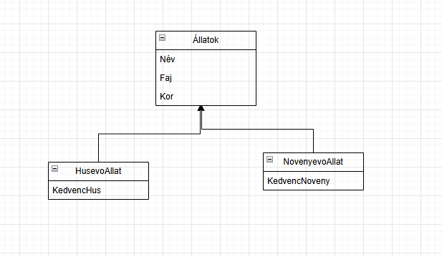

Ősosztály: Allat
- Adattagok:
  - Nev: az állat neve
  - Faj: az állat fajtája
  - Kor: az állat életkora
- Konstruktor:
  - Paraméteres konstruktor, amely beállítja az összes adattagot.
- Virtuális metódus:
  - KiirInformacio(): Kiírja az állat minden adatát rendezett formában.

Leszármazott osztály 1: HusevoAllat
- Saját adattag:
  - KedvencHus: pl. „marhahús”, „csirkehús”
- Metódus:
  - Eszik(): Kiírja:
„[név] kedvenc eledele a(z) [kedvenc hús].”
- Konstruktor:
  - Meghívja az Allat ősosztály konstruktorát, és beállítja a KedvencHus mezőt is.
- Felüldefiniált KiirInformacio():
  - Kiírja az összes adatot (ősosztály+új mező) rendezett formában.

Leszármazott osztály 2: NovenyevoAllat
- Saját adattag:
  - KedvencNoveny: pl. „fű”, „levelek”
- Metódus:
  - Eszik(): Kiírja:
„[név] szívesen eszik [kedvenc növény]-t.”
- Konstruktor:
  - Meghívja az Allat ősosztály konstruktorát, és beállítja a KedvencNoveny mezőt is.
- Felüldefiniált KiirInformacio():
  - Kiírja az összes adatot (ősosztály+új mező) rendezett formában.

Főprogram
- Hozz létre egy listát, amely tartalmaz legalább:
  - két HusevoAllat példányt
  - két NovenyevoAllat példányt
- A lista bejárásával:
  - Minden állatról írasd ki az információkat a KiirInformacio() metódus segítségével.
  - Majd hívd meg a típusuknak megfelelő Eszik() metódust.

